스포츠데이 기획팀 1차 회의
04.11 23:00
참여인원: 강하은 배현빈 임유진 김나경 오윤주 강재희 오태현 이희수 이현지 박하늘 이은재 나정주 배솔비

1. 컨텐츠 공유

2. 예산팀 진행 현황 공유

3.단체복 안내 (마리오 루이지 와루이지 부끄부끄 와리오)

- 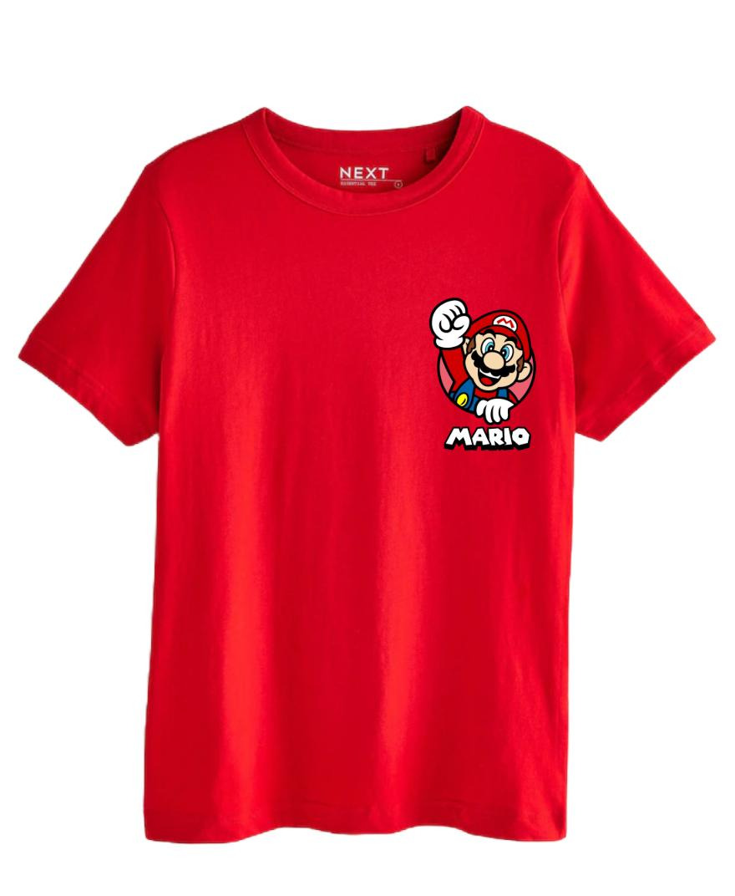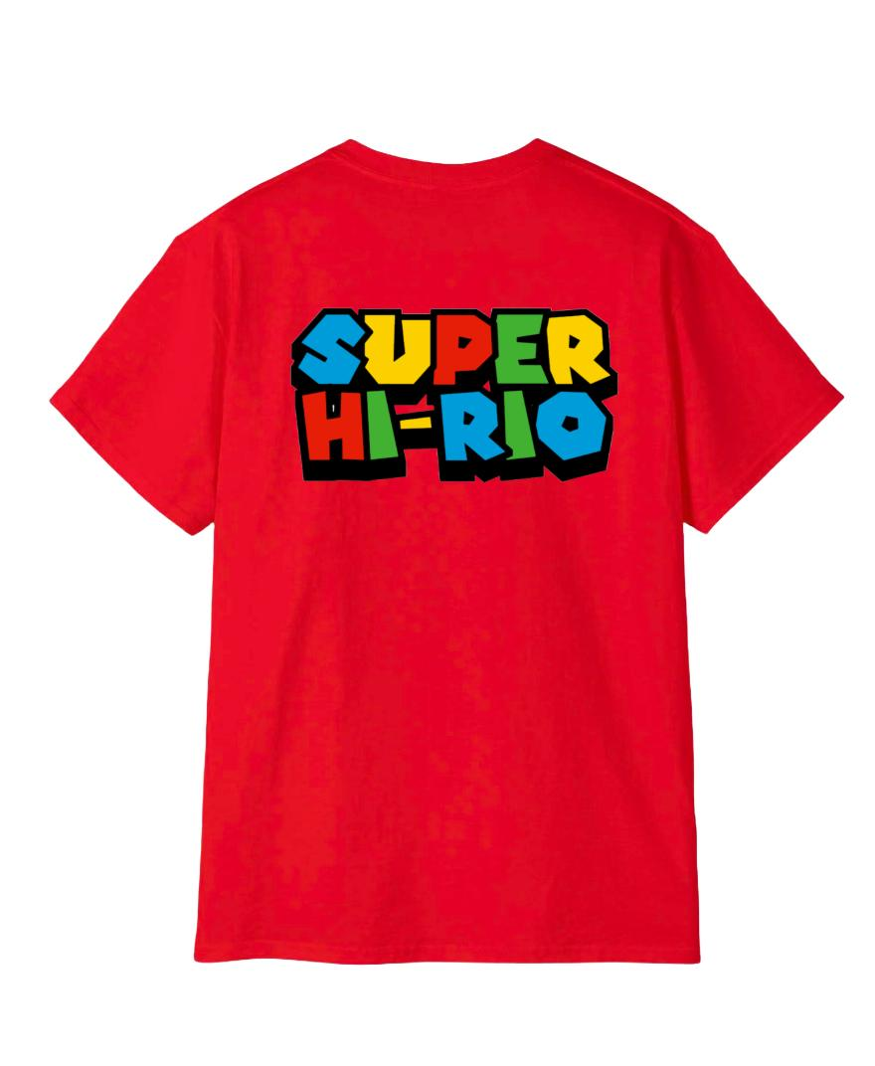
- 이 외에 하고 싶은 단체 아이템이 있다면?

4. 국제처 관련 안내사항
- first aid 관련 문의
- 천막, 마이크, 스피커 대여 문의
- 우천시 수성관에서 진행할 예정

5. 논의사항
- 교환학생 수용인원 100명
- 인원을 늘리자 150명
- 팀을 늘리자 / 팀당 인원 수를 늘리자
- 1. 팀을 늘리자
- 2. 팀당 인원을 늘리고 게임을 약간 변경하자
- 타임라인
12시에 점심
1부 약 2시간
쉬는시간 약 30분
2부 약 2시간
- 페이스페인팅 할까요 말까요/ 이 외에 다른거 하고싶은게 있다면?
- 포토존 -> 예산만 가능하다면
- 페이스페인팅 대신 스티커정도
- 타투스티커
- 상품 메달… 우리가 제작할 수 있을까 하이클럽/마리오 특성 살려서
- 일반메달/제작 메달/초콜릿
- 스태프로 일하는 하클을 위한 모자/머리띠가 있으면 어떨지
- 캐릭터 모자, 화살표 머리띠, 반다나

